**Қош келдің, Әз-Наурыз!**  
  
**Мақсаты:** Наурыз мейрамы туралы түсінік беру арқылы қазақ халқының салт-дәстүрін көрсету және оны құрметтей білуге тәрбиелеу.  
**Көрнекілігі:** Нақыл, қанатты сөздер, киіз үй жабдықтары, дастархан.  
**Барысы:**  
 Армысыздар ата-аналар, ұстаздар, қонақтар! Бәріміздің асыға күткен Наурыз тойымыз келіп жетті. Тойларыңыз құтты болсын!  
**Наурыз – «жаңа күн»** деген сөз. Бұл күн – біздің ата-бабаларымыз, арғы тегіміз мыңдаған жылдардан бері тойлап келе жатқан жыл басы мерекесі. Наурыз тойы мерекесі құтты болсын! Ұлыстың ұлы күні деп аталған Наурызда денсаулықтарыңыз мықты болсын, тілектеріңіз қабыл болсын!  
Олай болса, тойымызды «Наурыз » әнімен ашайық.

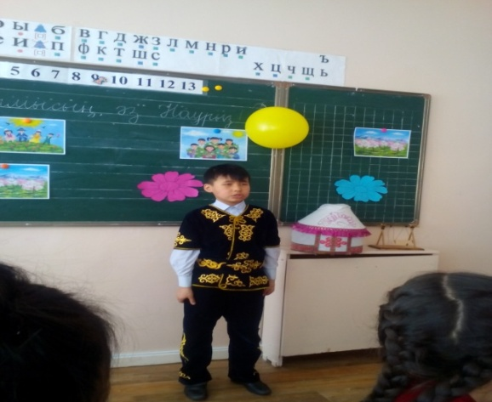

**1-жүргізуші:**Наурыз – көктем мерекесі.  
Наурыз – жыл басы.  
Наурыз - жаңа серпін, жаңа леп.

**2-жүргізуші:** Наурыз – шаруаның мерекесі,  
Бақыт пен шаттық мерекесі.  
1-жүргізуші: Армысыңдар, халайық,  
Бармысыңдар, халайық.  
Наурыз тойын жұп жазбай  
Жылда қарсы алайық.

**Хор: «Наурыз той».**

**1-оқушы:** Салт-дәстүрмен жарасса,  
Жыр оқиық тамаша.  
Жарыса өнер көрсетіп,  
Той тойлайық жаңаша.

**2-оқушы:** Қыс өтіп, қар кетті,  
Жырлайық жаз жетті.  
Мейрамы ежелден  
Құтты болсын Наурыз!

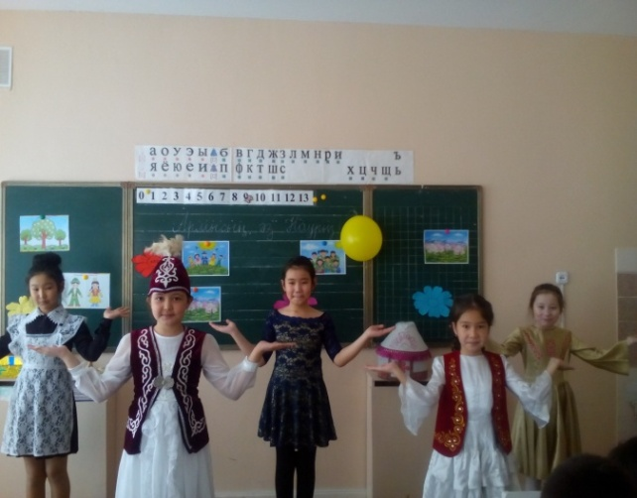 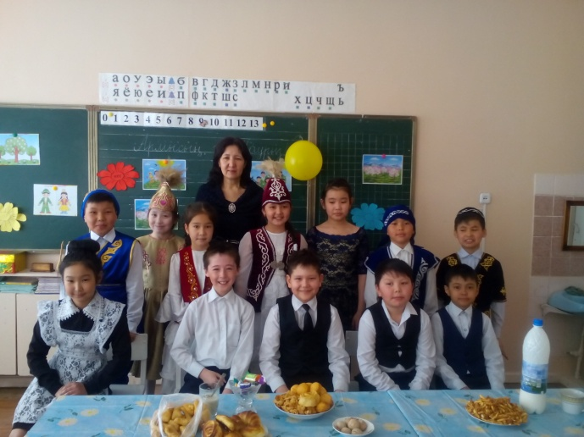  
  
**Көрініс: «Сүйінші»**  
Ата-ана сүйінші туралы мағлұмат береді.  
**Сүйінші.** Жас нәрестенің, әсіресе ұл баланың өмірге келуі отбасы мүшелеріне, әкесі мен атасына, нағашы жұртына үлкен қуаныш әкелген. Әкесі мен атасы үй ішін асырау қамымен мал соңында немесе аңда жүргенде жас нәресте дүниеге келсе, қуанышты хабарды жеткізу үшін ат ерттеп мініп, түзде жүрген атаның немесе әкенің алдынан шығып, сүйінші сұрайтын болған.  
 Сүйіншіге хабаршы не сұраса соны берген. Ол біріншіден арнайы ат терлетіп қуанышты хабар әкелушінің еңбегін бағалау болса, екіншіден жақындықтың белгісі болып саналған. Тіпті үстіндегі киімін, сауыт-сайманын, астындағы атын да сүйінші сұраушыға сыйға тартқан мырзалар өмірде кездеседі. Бұндай салт-дәстүр көбінесе бала көрмей жүріп, ұл бала туғанда соның құрметіне жасалған.  
Бала туғанда баланың әкесінен, атасынан немесе нағашы жұртынан сүйінші сұрай алдынан шыққан адам ұл болса, «Ат ұстар» деп, қыз болса «қырық жеті» деп хабарлаған.  
**4-оқушы:** Күн менен түн теңелді,  
Жер шуаққа кенелді,  
Қуанышта ел енді.  
Наурыз келді салтымыз:  
Көгерсін деп халқымыз  
Көшеге тал егеді.  
Наурыз тойы – береке,  
Наурыз тойы – жыр-аңыз.  
  
**Мұғалім:** Наурыз айы – Шығыс күн есебі бойынша жылдың алғашқы айы. Бұл айда жылдың алғашқы айы есебінде күн мен түн теңеледі, сол себепті наурыз жыл басы саналады.  
**Көрініс: «Шашу»**  
Келін түсіру тойында ауылдың әйелдері көштің алдынан шығып шашу шашады.  
**«Шашу» биі.**

**10-оқушы:** Наурыз көже – Наурыз тойына тән, көпшілікке арналған мерекелік тағам. Жеті түрлі дәмнен: сүт,ет, су, тұз, тары, құрт, жеміс тағы сол сияқты тағам түрлерінен жасап, оған қазы, шұжық сияқты сыйлы мүшелер қосып, мерекемен құттықтауға келгендерге ықыласпен ұсынады. Наурыз көженің тәрбиелік мәні зор. Ол адамдарды жомарттыққа, ізгілікке, ұйымшылдыққа, татулыққа, бірлікке шақырады.  
  
**11-оқушы:** Арпа, бидай, тары бар,  
Қатық, малта ағы бар,  
Ішілетін, жейтіннің  
Бұл көжеде бәрі бар.  
**12-оқушы:** Наурыз жыры – Наурыз мерекесінде айтылатын халық ауыз әдебиетінің түрлерінің бір саласы. Оның түрлері халық арасында өте көп тараған.  
  
**13-оқушы:** Көктем келді. Күн күліп арайланды,  
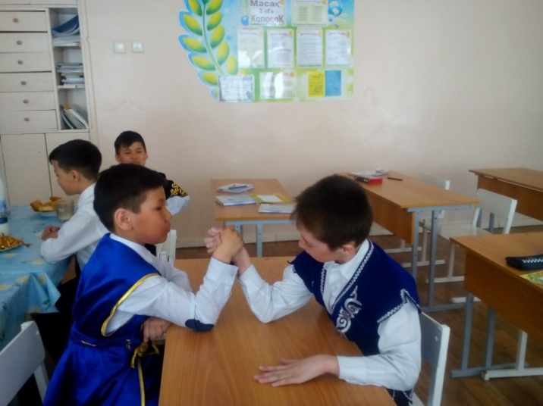Шын досыңның көктемдей арай жаны.  
Күліп аспан, ал дала шаттанғанда  
Жылуындай көктемнің тарайды әні.  
Көктем! Күн нұрын көктен төккен.  
Көктем! Бақыт дәнін сепкен.  
Әлемнің көктем – шалқар мерекесі,  
Танытар, ырыс – құтын берекесі.  
Наурызда думанын ұластырып,  
Мәпелеп аялаған ел еркесі.

**Ұлттық ойындар туралы мәлімет беру.**

**«Арқан тарту», «Асық ойыны », «Қол күрес» ойындарын көрсетті.**  
**Наурыз бата** «Наурыз көжеге» шақырғандарға, жалпы жұртшылыққа, ауылға, көпшілікке беріледі.  
Өркенің өссін!  
Әр күнің Наурыз күніндей берекелі болсын!  
Ұлың оңға, қызың қырға қонсын!  
Айың тусын солыңнан,  
Жұлдызың тусын оңыңнан,  
Бақ берсін, қыдыр дарысын!  
**1-жүргізуші:** Шашу!Шашу!  
Көп шашайық шашуды,  
Жауғандай кеп аспаннан нөсер жаңбыр.  
Уа, жамағат! Теріп ал несібеңді,  
Ризығың болсын көл-көсір.  
  
**2-жүргізуші:** Қашанда құт-береке орнасын деп,  
Тойларда шашу шашу салты елімнің.  
Уа, халайық! Теріп ал несібеңді,  
Қабыл болсын, жамағат, ақ тілеуің!  
**Ән: «Наурыз думан».**